各位同学在查看时请点击全屏查看
2018年黔东南中考地理复习题
(时间：60分钟 满分：100分)
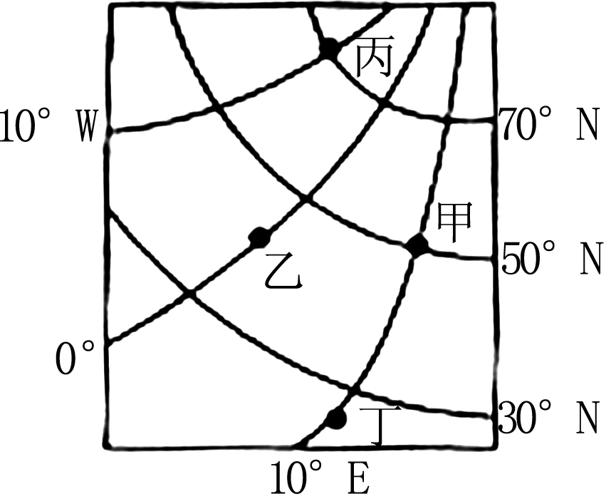
一、选择题(每题2.5分，共50分)
读“经纬网图”，完成1～3题。
1．甲、乙、丙、丁四点位于高纬度的是( C )
A．甲 B．乙 C．丙 D．丁
2．关于图中地理信息的叙述不正确的是( C )
A．甲、乙、丙、丁四点均位于东半球 B．甲、乙、丙、丁四点均位于北半球
C．夏至日，丙点有极夜现象出现 D．甲点位于北温带地区
3．一天中，当乙点为正午时，与乙点相对经线上某点正好是( D )
A．清晨 B．正午 C．黄昏 D．深夜
“因地形，因险制塞”是修筑长城的一条重要经验，请结合如图所示信息完成4～5题。
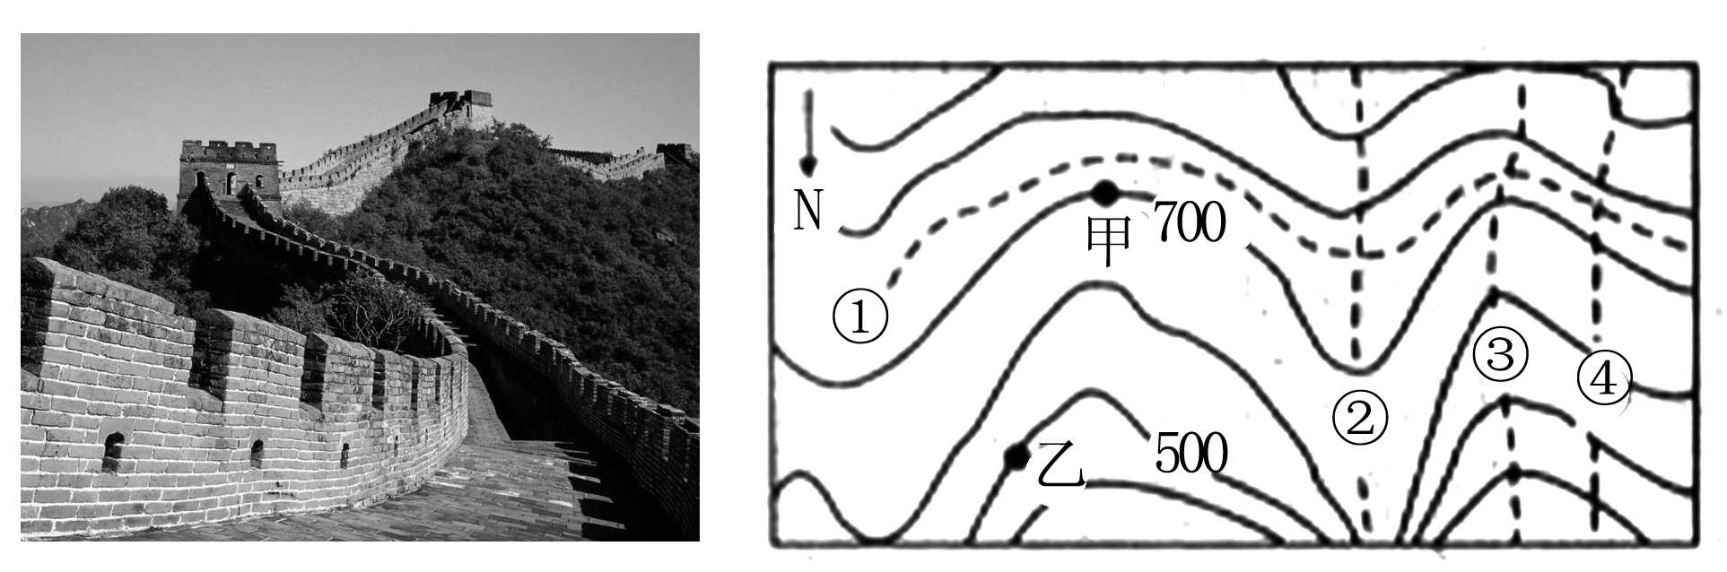
4．若上图所示地区有古长城经过，最有可能的线路是( B )
A．① B．② C．③ D．④
5．若在右图所示地区修筑公路，最合适的线路是( A )
A．① B．② C．③ D．④

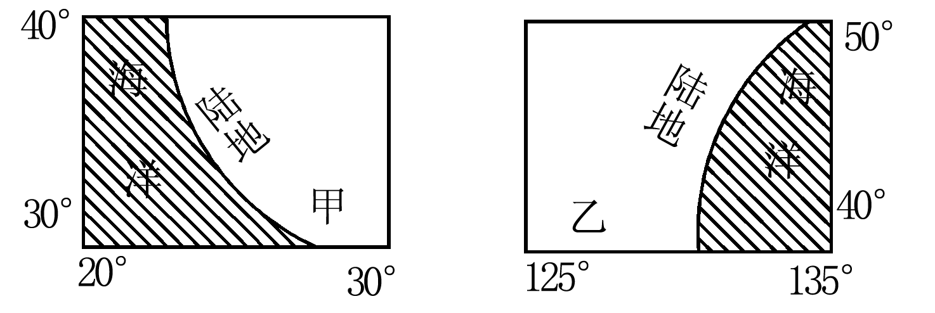
6．右图中所示的甲、乙两地的气候类型的是( D )
A．甲地为地中海气候，乙地为温带海洋性气候
B．甲地为温带季风气候，乙地为亚热带季风气候
C．甲地为亚热带季风气候，乙地为温带大陆性气候
D．甲地为地中海气候，乙地为温带季风气候
7．下列地区中人口比较稀疏的是( D )
A．密西西比河平原 B．长江中下游平原 C．尼罗河沿岸平原 D．亚马孙平原
8．亚洲的气候复杂多样，其中分布最广的气候类型是( C )
A．温带季风气候 B．热带季风气候 C．温带大陆性气候 D．热带雨林气候
9．下列属于日本发展经济的有利条件是( A )
①日本劳动力素质高 ②日本水力资源丰富
③日本矿产资源丰富 ④日本领土狭小，平原面积广大 ⑤日本海岸线曲折，多优良港湾
A．①②⑤ B．①②③ C．②③④ D．①④⑤
10．素有“冰雪高原”、“白色沙漠”和“风库”之称的地区是( A )
A．南极地区 B．阿拉伯半岛 C．撒哈拉沙漠 D．北极地区
读“我国北方地区某地1960～1999年累计平均沙尘暴、扬沙、浮尘出现的季节变化示意图”，完成11～12题。
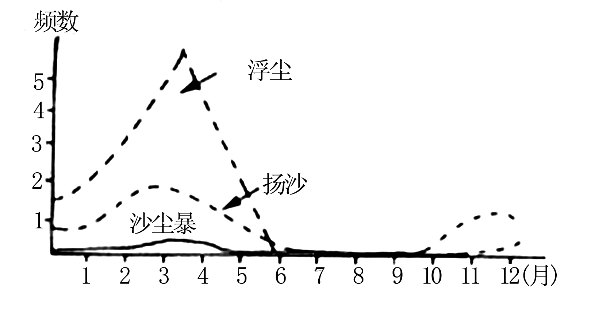
11．该地沙尘暴、扬沙、浮尘天气居多出现的季节是( A )
A．春季 B．夏季 C．秋季 D．冬季
12．造成该地区沙尘暴、扬沙、浮尘现象严重的原因，除了与北方土地沙漠化有关外，还与下列哪种灾害有关( C )
A．雷 B．霜冻 C．干旱 D．洪涝
13．下列行为有利于提高空气质量的是( C )
A．焚烧秸秆 B．燃放烟花爆竹 C．减少燃烧煤、石油 D．开私家车出行
读下面一封信，回答14～15题。
小华：你好！
离开家乡后，当天我坐上了从长沙飞往拉萨的飞机。下飞机后，看到别人也和我一样戴着遮阳帽，涂着防晒霜，背包里还藏着保暖衣等生活物品……
家乡田里的油料作物成熟后要及时收割。等我打工攒了钱，就回家承包村里的果园……
14．拉萨位于世界最高的高原青藏高原，如果要给当地居民带礼品，最合适的是( B )
A．水竹凉席 B．太阳灶 C．自行车 D．电风扇
15．信中的“油料作物”和“果园”的果树分别是指( C )
A．花生、荔枝 B．芝麻、龙眼 C．油菜、柑橘 D．大豆、苹果
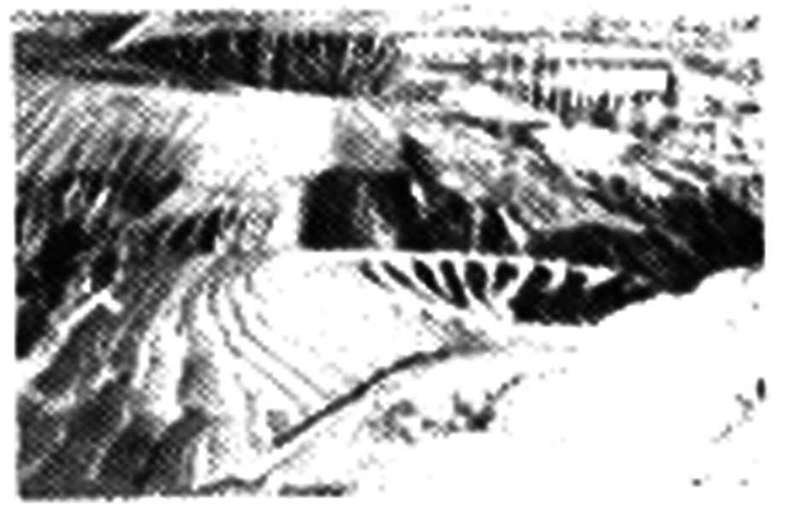
读右图，完成16～17题。
16．图中地表景观的形成，是由于( B )
A．农民修筑梯田造成的 B．长期水土流失形成的
C．大规模开采露天煤矿造成的 D．大量取土烧砖建房形成的
17．针对上图地表现状，采取的治理措施是( D )
①植树种草，增加植被覆盖率 ②合理安排生产活动，退耕还林还草 ③合理放牧，规定合理的载畜量 ④实施修建梯田、修挡土坝等工程
A．①②③ B．②③④ C．①③④ D．①②③④
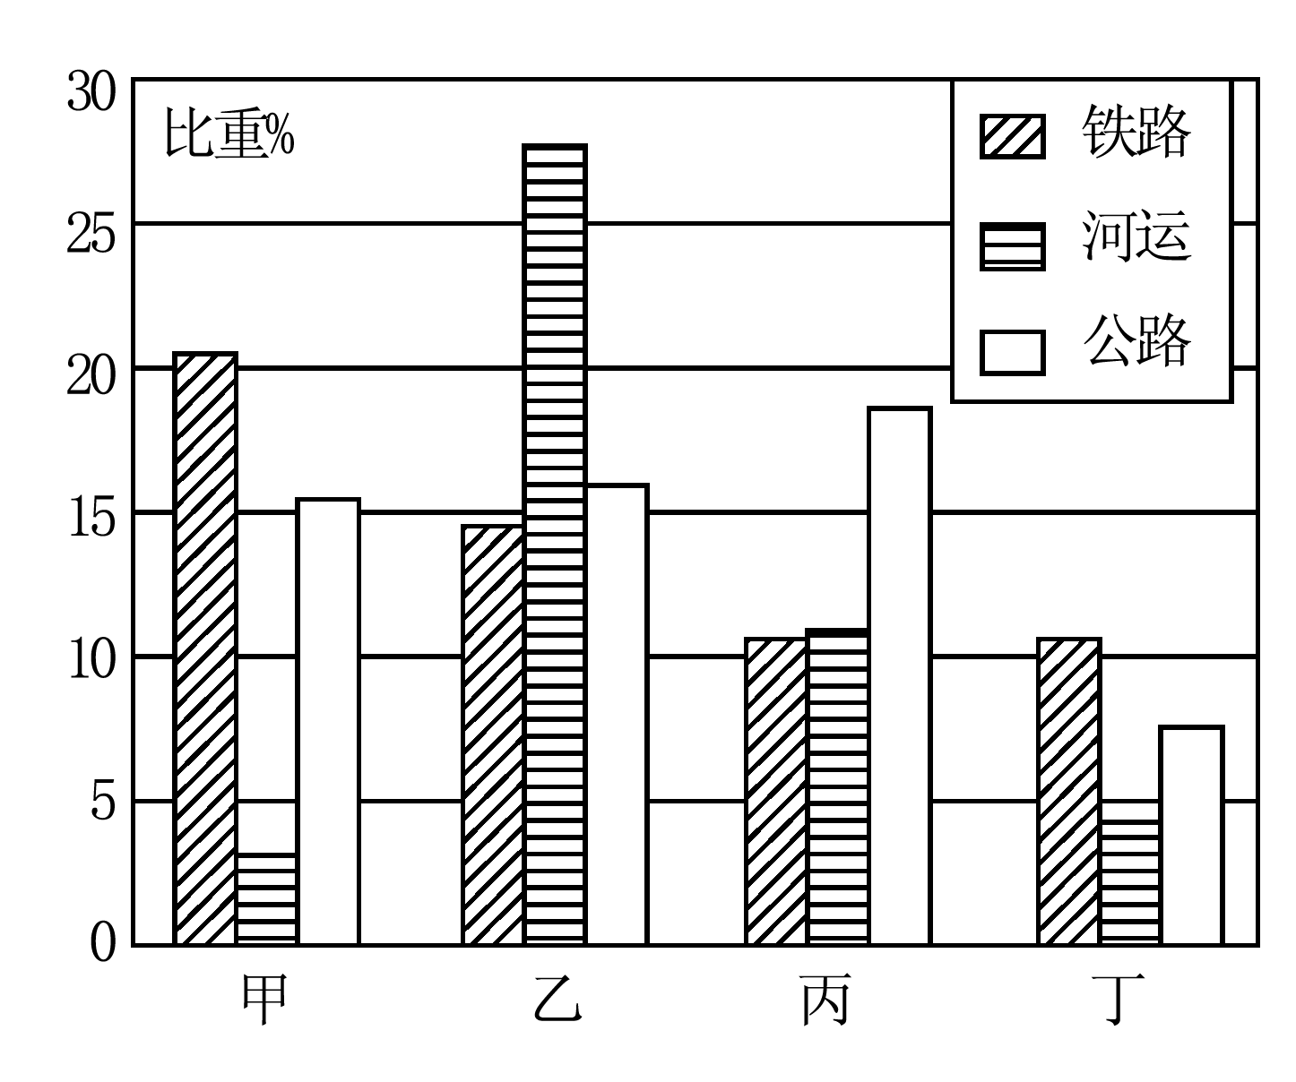
如图是我国长三角、环渤海、西南和西北地区三种货运方式占全国的比重(%)示意图，据此完成18～19题。
18．下列有关四地区交通条件的叙述，错误的是( C )
A．长三角的河网密布，河运条件优越
B．环渤海地区地形平坦，铁路网密集
C．公路运输灵活便捷，在地势低平的西南大有作为
D．兰新—陇海铁路方便了西北与东部的联系
19．甲乙丙丁与四地区对应关系正确的是( B )
A．甲——西北地区 B．乙——长三角
C．丙——环渤海 D．丁——西南地区
20．从下面两幅图中，能直接获取的信息是( B )
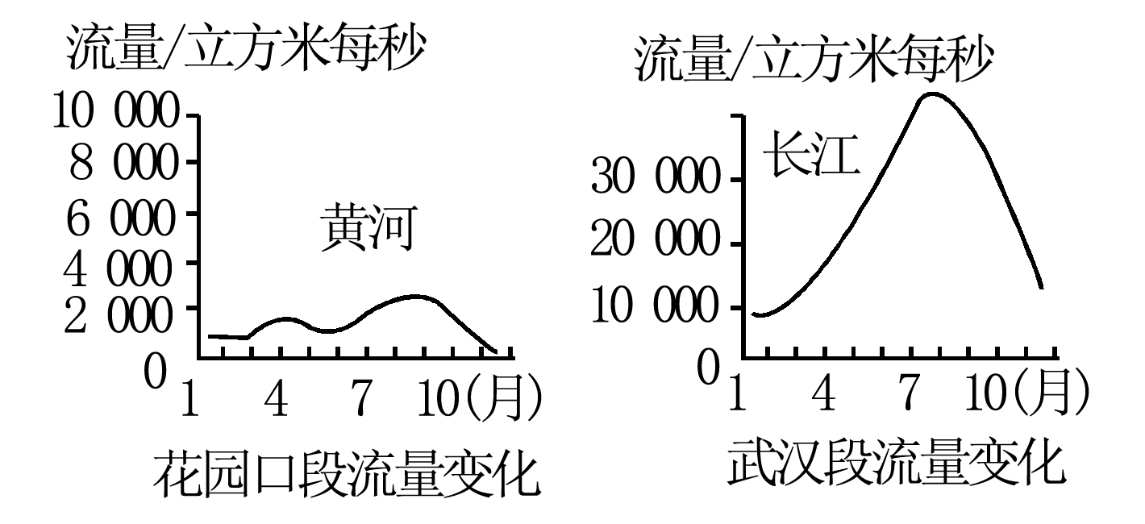
A．黄河的汛期比长江的汛期长 B．长江的径流量比黄河大得多
C．两条河流都有结冰期 D．黄河的含沙量比长江大
二、综合题。(共50分)
21．读下面“世界部分地区示意图”，回答下列问题。(15分)
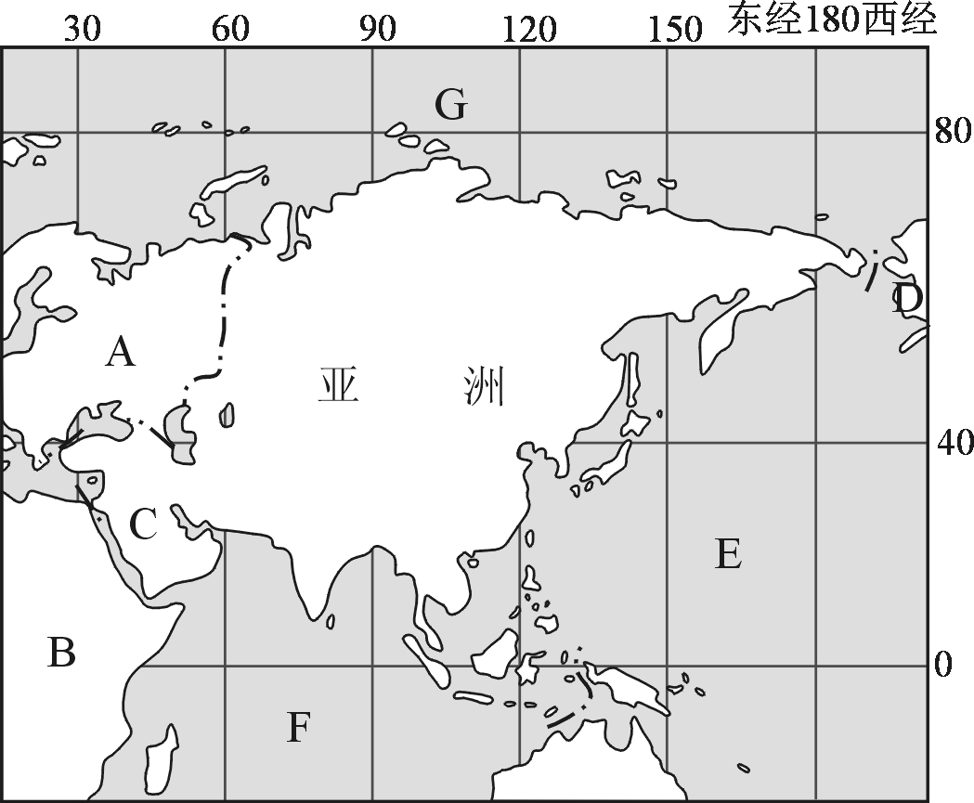
(1)填写下列字母所代表的大洲、大洋名称：
A欧洲，B非洲，E太平洋，F印度洋。
(2)从图中可知亚洲主要位于五带中的北温带，判断依据是大部分地区位于北回归线与北极圈之间。
(3)C是世界上最大的阿拉伯半岛，该地区的主要气候特征是全年炎热，干旱少雨。
(4)我国长江中下游地区与C半岛纬度位置相似，C处沙漠广布，但长江中下游地区却是“鱼米之乡”，这主要得益于雨热同期的亚热带季风气候；我国青藏高原也与C半岛及长江中下游地区处于同纬度，但夏季气温要低(高或低)得多，原因是海拔高。
(5)B大洲北部有世界面积最大的撒哈拉沙漠，该沙漠以南地区是黑种人的故乡，该大洲的气候类型分布特点是以赤道为中心，呈对称分布。
22．读图，回答下列问题。(10分)
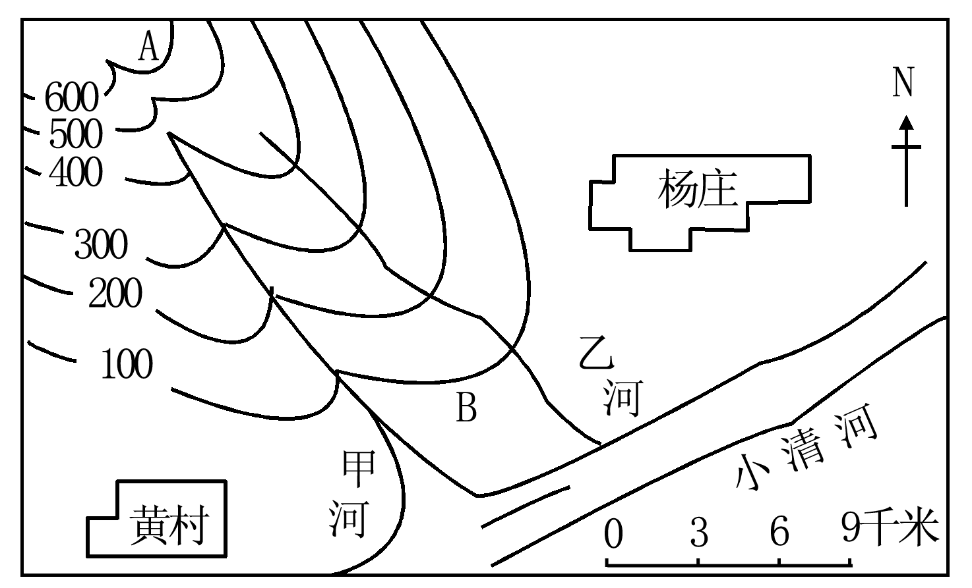
(1)图中，黄村位于杨庄的西南方向。
(2)图中A、B两地的相对高度是500米。
(3)图中小清河的大致流向是从西南向东北。
(4)小清河北面有两条支流，其中__乙__支流画错了，原因是乙处是山脊。
(5)若B点的气温为15℃，那么A点的气温是12℃。
23．读下图，回答问题。(10分)
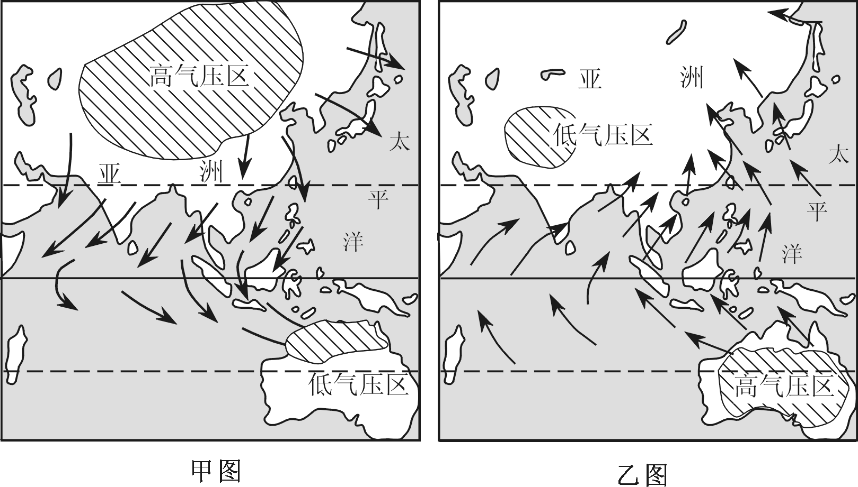
(1)从图乙中可以看出，夏季，我国东部地区盛行从太平洋吹来的东南风；而印度半岛盛行从印度洋吹向大陆的西南季风。
(2)图示所形成的气候类型在中国东部主要是亚热带季风气候与温带季风气候，在印度半岛则是热带季风气候。
(3)简要叙述图乙中所示季风对中国和印度农业的共同影响是什么？(提示：分有利因素与不利因素)
雨热同期，湿热的气候条件有利于农作物的生长；降水的季节变化与年际变化大容易带来旱涝灾害。
(4)图乙中所示东南季风，能否为我国西北地区带来降水？为什么？
不能，由于西北地区深居内陆，远离海洋，加上重重山脉阻挡，夏季风难以到达，导致西北地区干旱少雨。
24．读下图，图中①②③④代表我国四条地理界线，回答下列各题。(15分)
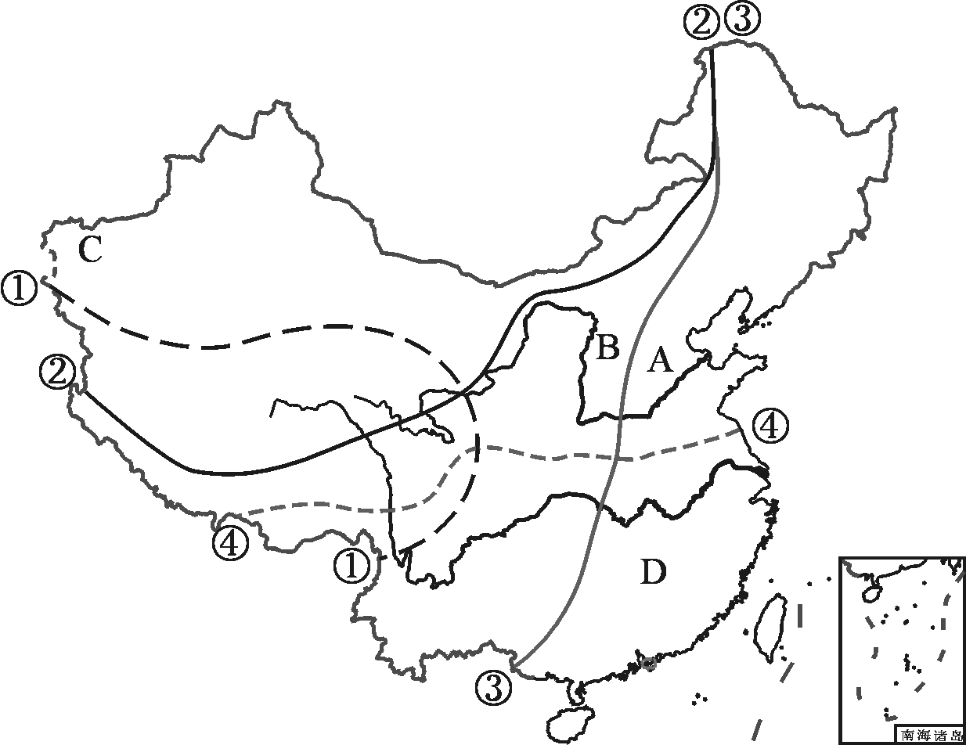
(1)我国地势阶梯分界线是四条线中的①③。(填序号)
(2)④线以北、③线以西地区重要的矿产资源有
石油、天然气、煤炭等。
(3)关于图中四条界线的叙述，正确的是( C )
A．我国牧业区都分布在①线以北地区
B．④线以北有两座核电站、两个工业区，且都邻黄海
C．②③两条线均通过大兴安岭
D．我国西气东输、西电东送、南水北调、青藏铁路工程全都在②线以东
(4)我国分为四大地理区域，D所在的地理区域( D )
A．多外流河和咸水湖
B．无重要的护林分布
C．既有油菜产区，又有甜菜产区
D．有重要的铁矿、钨矿、铝土矿
(5)图中B处年均温低于A处的原因是B处为太行山脉，海拔较东侧与华北平原高；
C处年降水量少于A处的原因是深居内陆地区，远离海洋，山脉阻挡，干旱少雨。

